 | Триместр | 1
Образовательный минимум | Предмет | Математика
 | Класс | 8

1.Формулы сокращенного умножения: | (а – b) (а + b)= a² – b²,  (а + b)² = а² + 2аb + b²,  (а – b)² = а² – 2аb + b²,  (а + b)³ = а³ + 3а²b + 3аb² + b³,  (а – b)³ = а³ – 3а²b + 3аb² – b³,
2.Чтобы сократить дробь, надо | числитель и знаменатель разделить на их наибольший общий делитель
3.Чтобы сложить или вычесть алгебраические дроби, надо: | - найти общий знаменатель дробей,  - привести дроби к общему знаменателю,  - сложить или вычесть полученные дроби,  - упростить результат, если возможно;  $\frac{a}{b}+\frac{c}{d}=\frac{ad+bc}{bd}$ $\frac{a}{b}-\frac{c}{d}=\frac{ad-bc}{bd}$
4.Чтобы умножить алгебраические дроби, надо: | а) перемножить числители и знаменатели дробей,  б) результат, если возможно, сократить;  $\frac{a}{b}∙\frac{c}{d}=\frac{ac}{bd}$
5.Чтобы разделить алгебраические дроби, надо | делимое умножить на дробь, обратную делителю;  $\frac{a}{b} :\frac{c}{d}=\frac{ad}{bc}$
6.Определение степени с отрицательным показателем | Для любого числа а, не равного нулю, и целого отрицательного числа – n  $a^{-n}=\frac{1}{a^{n}}$
7.Свойства степеней с целым показателем: | - a^{m}·a^{n} =a^{m+n},  - a^{m}:a^{n}=a^{m-n}, если m > n, а≠0,  - ${\left(a^{n}\right)}^{m}=a^{mn}$,  - ${\left(ab\right)}^{n}=a^{n}b^{n}$,  - ${\left(\frac{a}{b}\right)}^{n}=\frac{a^{n}}{b^{n}}$ , если b≠0;
8. Признаки параллельности прямых | 1. Если внутренние накрест лежащие углы равны, то прямые параллельны  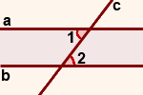  2. Если соответственные углы равны, то прямые параллельны.  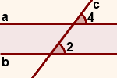  3. Если сумма внутренних односторонних углов равна 180, то то прямые параллельны.  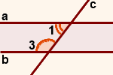  4. Если две прямые параллельны третьей прямой, то они параллельны между собой  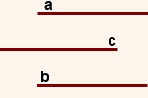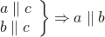  5. Если две прямые перпендикулярны третьей прямой, то они параллельны между собой  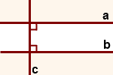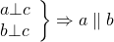
9. Свойства параллельных прямых | 1. Две прямые, параллельные третьей, параллельны.  2. Через точку, не лежащую на данной прямой, можно провести одну и только одну прямую, параллельную данной.  3. Если две параллельные прямые пересечены третьей прямой, то внутренние накрест лежащие углы равны.  4. Если две параллельные прямые пересечены третьей прямой, то соответствующие углы равны.  5. Если две параллельные прямые пересечены третьей прямой, то сумма внутренних односторонних углов равна 180°.  6. Если прямая перпендикулярна одной из параллельных прямых, то она перпендикулярна и другой

